Rapor No : MKT-10129/25 İstanbul,16.12.2025

SAYIN ……………. SİGORTA
ANONİM ŞİRKETİ
MÜDÜRLÜĞÜ’NE

Sigortalının Ünvanı | : | “BÖLGE MÜDÜRLÜĞÜ İLE MOSB KAMPÜS ALANI”
Sigortalının Adı | : | MANİSA ORGANİZE SANAYİ BÖLGE MÜDÜRLÜĞÜ
Riziko Adresi | : | Keçiliköy OSB Mahallesi Cumhuriyet Bulvarı No:14 Yunusemre-MANİSA
UAVT (Adres) Kodu | : | 3094001876
Vergi No’su | : | 844 001 3414
Haberleşme No | : | 0236 233 18 16
Görüşülen Kişiler | : | Mali İşler Direktörü Ebru ÇALIŞKAN  Satınalma Kıdemli Uzmanı Onur GÜLBAHARLAR
İlgili Broker | : | Önder Sigorta ve Reasürans Brokerliği A.Ş.
İştigal Konusu | : | Bölge Müdürlüğü ve MOSB Kampüs Alanı
Ekspertiz Konusu | : | “Bina / Makine-Tesisat / Demirbaş” değer tespiti
Ekspertiz Talebi | : | 12.02.2025
Ekspertiz Tarihi | : | 19.02.2025 – 31.07.2025 – 03.12.2025
Ekspertiz Sonucu | :
  Ekspertiz Konusu | İkame Değeri  KDV’li EUR
  Bina | 38.940.000,00
  Makine-Tesisat | 6.650.000,00
  Demirbaş | 450.000,00
  Elektronik Cihaz Sabit | 652.600,00
  Elektronik Cihaz Taşınabilir | 32.400,00
  TOPLAM | 46.725.000,00
Söz konusu raporumuz 3 bölümde toplanmıştır.
BÖLÜM I  BÖLÜM II  BÖLÜM III | : :  : | Genel Bilgiler  Riziko Bilgileri  Değerlendirme

B Ö L Ü M I

( GENEL BİLGİLER )

1- (POLİÇE TANZİMİNE AİT BİLGİLER)

DEĞERLENDİRME TANIMLARI

1A-İKAME DEĞERİ (Yenisini yerine koyma bedelidir.)

- Makine ve tesisatın yeni satış bedeli olup varsa üzerine nakliye,resim,vergi,harç, gümrük, montaj,elektrik, mekanik projelendirme,ruhsat ve idari işler v.s masraflar ilave edilmiş, KDV eklenmiş, eskime,aşınma,yıpranma, amortisman ve kullanımdan doğan bir indirim yapılmamış değerdir.
Ancak üretilmeyen bir model ise yenisinin randıman v.s. nitelik farkı tenzil edilerek bulunan değerdir.
Makinenin çalışması için gerekli olan makine üzerindeki her türlü elektrik,elektronik,hidrolik,pnömatik,şasi,
drenaj v.s tesisat ve donanımlar belirtilen sigorta bedeli içindedir.

- Binanın mimari,elektrik,statik,mekanik projeleri,ruhsat ve idari işler,tüm kazı ve hafriyat işleri,kaba ve ince işler, mekanik ve elektrik işleri,tüm özellikleri dahil mahalli mütehaatlik, işçilik ve malzemeler dahil rayiçlerin mevcut yapı sınıfına en yakını seçilip enflasyon oranında artırılarak kapalı alanın m²’si ile çarpılarak bulunan değerdir.
Değerlendirmede sıva altı elektrik tesisatı,ısıtma tesisatı,sıhhı tesisat v.s bina sabit tesisatları temeller,alt yapı tesisatları,dekorasyon değeri m² birim fiyatı içinde değerlendirilmiştir.

1B-RAYİÇ DEĞER (Eş değerini yerine koyma bedelidir)

İkame bedelinden bakım,yaş ve kullanım durumuna bağlı olarak;
a) Makine ve tesisatlarda yıllık % 5,
b) Binalarda yıllık % 2,
eskime,aşınma, yıpranma, v.s. kıymet tenzilleri yapılarak bulunan değerdir.
(Bu oranlar sigortalı kıymetlere göre değişiklik arz edebilir.)

NOT: Bu tanımlar açıklama amaçlı olarak düzenlenmiştir.

ÖZEL NOT
İşbu ekspertiz raporu yukarıda yazılı olan 1A maddesindeki tanıma uygun olarak sigortalı mahaldeki mevcutların
2025-2026 senesi için yapılacak olan yangın poliçesine esas olacak olan ikame değeri esasına göre yapılmış ve
aşağıda gösterildiği gibi tespit ve tanzim olunmuştur.

NOT: İş bu rapordaki değerlendirmeler KDV dahil edilmiş sigorta bedelleridir.

“Değerlendirme yukarıdaki açıklamalar çerçevesinde yapılmıştır.”

Sıra  No | İzahat
01.01 | Müşterek Sigorta | Sigorta Şirketi Hissesi
  Axa Sigorta A.Ş. | %40
  Ray Sigorta A.Ş. | %40
  VHV Sigorta A.Ş. | %10
  Sompo Sigorta A.Ş. | %5
  Türkiye Sigorta A.Ş. | %5
01.02 | Sigortalının Sıfatı | Mal sahibi (Tüzel kişilik)
01.03 | Yapı tarzı | Tam kagir çatısı beton teras olup izolasyonludur.
01.04 | Kat Adedi | 1-2-3-4 kat
01.05 | Sigorta Bedelinin  Kapsamı | a) ARSA iş bu raporda değerlendirmeye dahil edilmemiştir.  b) BİNALAR iş bu raporda değerlendirmeye dahil edilmiştir.  c) Temeller iş bu raporda teminata dahil edilmiştir.  Temeller oranı inşaatın %10’u alınmıştır.  d) Bir kısım İNŞAİ değerler iş bu raporda değerlendirmeye dahil edilmiştir.  e) MAKİNE-TESİSAT değerleri iş bu raporda değerlendirmeye dahil edilmiştir.  f) DEMİRBAŞ iş bu raporda değerlendirmeye dahil edilmiştir.  g) MUHTEVİYAT model,kalıp,plan,kroki,ihtira beratları,belgeler,ticari defterler  ve benzerleri iş bu raporda teminata dahil edilmemiştir.  h) EMTEA iş bu raporda değerlendirmeye dahil edilmemiştir.
01.06 | Binalar Kapsamı | Mimari proje ve yasalara uygun inşa edilerek kullanıma ayrılmış olan riziko adresindeki Bölge Müdürlüğü ve MOSB Kampüs Alanı binaları,sair binalar ile bu binaların dışına yapılmış her çeşit kabartma,süs, kaplama,yağmurluk,panjur, paratoner gibi tamamlayıcı unsurlar ile binaların içine yapılmış olan sabit dekorlar, sıva altı elektrik tesisatı,sıhhi tesisat iş bu raporda teminata dahil edilmiştir.
01.07 | Bina Bölümü Diğerleri Kapsamı | - İstinad ve ihata duvarları,  - Alt yapı,  - Saha betonlaması,asfalt yollar,yürüyüş yolları  - Süs havuzu, (makine ekipman hariç),  - Yer üstü düzenekleri,  - Açık ve kapalı garaj inşai yapıları,  - Sundurmalar,  - Totem, reklam panosu, bayrak direkleri,aydınlatma direkleri,  - Yardımcı işletme binaları, (trafo, jeneratör, kompresör, kantar, kazan binası gibi)  - Sair yapılar,  - Yeşil alan sulama sistemi,  - Çevre düzenlemesi,  - Sigortalı mahalde bulunan ancak raporumuzda zikredilmemiş liste dışı kalan  inşai yatırımlar iş bu raporda teminata dahil edilmiştir.
01.08 | Makine-Tesisat Kapsamı | Riziko adresinde bulunan Bölge Müdürlüğü ve MOSB Kampüs Alanı binalarının açık ve kapalı alanlarında bulunan, bulunabilecek olan tafsilatı bina bölümünde yazılı mahallerdeki bilumum makineler, yardımcı tesisler kapsamında kalan tesisat teçhizat,trafo, jeneratör,kompresör grubu,sıva üstü elektrik tesisatı,sıhhi tesisat, doğalgaz tesisatı,ısıtma,soğutma tesisatları,pano dairesi,dahili ve harici aydınlat-ma sistemleri,klima santralları,bariyerler,asansör,laboratuar,haberleşme,kamera kontrol ünitesi,yangın söndürme sistemleri ile tüm bilgi işlem sistemleri ile zikredilmeyen diğer unsurlar iş bu raporda teminata dahil edilmiştir.
01.09 | Demirbaş Kapsamı | Sigortalının iştigali ile alakalı olup sigortalı mahalde kullanılan bilumum demirbaşlar iş bu raporda teminata dahil edilmiştir.
01.10 | Enf. klozu oranı | Sayın şirketinizce belirlenecektir.

B Ö L Ü M II

( RİZİKO BİLGİLERİ )

GENEL BİLGİLER

Tesisin inşa yılı | 2014
Riziko adresindeki faaliyet | 2014 ve sonraki tariller
Arazi yüzölçümü | 10.000.000 m²
Toplam kapalı alan | 15.949 m²
Riziko mahalli | - Rakım : 97 m  - Koordinatlar : 38⁰ 36’ 53.52” K  27⁰ 21’ 58.55” D  Sigortalı kampüs, riziko adresinde organize sanayi sitesi içinde küçük ve orta ölçekli sanayi kuruluşlarının tertiplendiği bölgede,arazinin topoğrafyasına uygun alanda inşa edilmiş olup dört bir yandan sokak ve cadde ile çevrili mahalde bulunmaktadır.
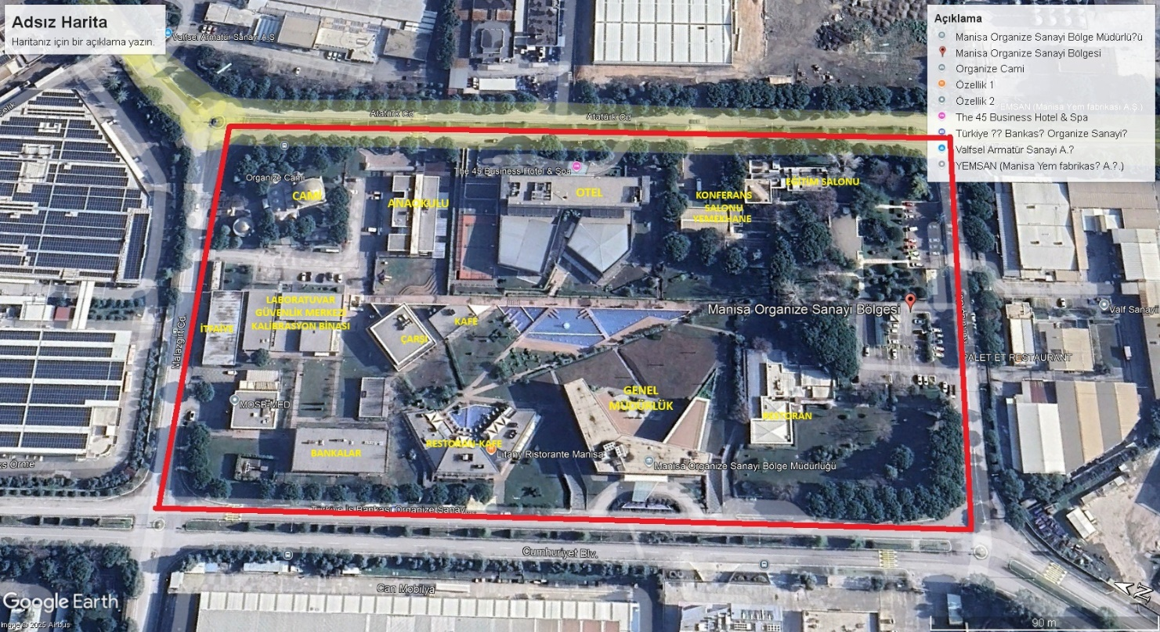

 | Rizikonun konumu | Belediye sınırları içindedir.
 | Riziko mahallinin nizamı | Bahçeli nizam
 | Binaların yola konumu | Yol cepheli
 | Binaların yola konumu | Sigortalı mahallin bitişiğinde ot,saman,hurdalık v.s bulunmamaktadır.
 | Binaların yola konumu | Bitişik nizamda ahşap bina yoktur.
Tesise Ulaşım | Kolay
Faaliyet Alanı | Manisa Organize Sanayi Bölgesi 2007 yılı başında yapılaşmaya açılarak toplam 960 hektar üzerinde Avrupa ve Dünya ekonomileri ile bağlarını korumuş, sanayi odaklı kalıcı ekonomik gelişme stratejisine ve buna uygun politikaları oluşturmuş bir organize sanayi bölgesidir.  Sigortalı, sahibi olduğu elektrik santralında ürettiği elektrik,buhar ve sıcak suyu OSB içinde faaliyette bulunan sanayi kuruluşlarına satışını yapmakta olup ayrıca, sanayi kuruluşlarının emtealarını lojistik bölgesinde bulunan depolarda, gümrüklü ve gümrüksüz sahalarda depolanmasını, demiryolu vasıtasıyla limanlara ulaşmasını sağlamaktadır.  Arıtma tesisleri ile alt yapı hizmetleri sanayi kuruluşlarının ihtiyacı olan nitelikle iş gücünü yetiştirmek için teknik meslek lisesi, çalışan kadroların çocuklarının bakımı için kreş,engelli gençler için özel eğitim kurumları,çalışanların motivasyonları için kampüs alanında kafe,restoranlar,bölgeyi ziyarete gelenler için konaklamanın yanı sıra karakol binası,itfaiye,sağlık ocakları gibi hizmetler genel müdürlük tarafından yürütülmektedir.
Yönetim | Güvenlik organizasyonu güvenlik mühendisi ve güvenlik departmanı tarafından takip  edilmektedir.
Yönetim | Düzen ve temizlik iyi durumdadır.
Yönetim | Makinelerin,tesisatların,elektrik donanımlarının bakımlı ve faal olduğu görülmüştür.
Yönetim | Makinelerin ve elektrik donanımların periyodik bakımları yapılmaktadır.
Yönetim | Alarm ve yangın söndürücü cihazları düzenli teftiş edilmekte ve durumları iyidir.
Yönetim | Donanımlarda renk kodlaması yapılmıştır.
Yönetim | Geniş bir alana sahip tesiste alarmda toplanma bölgeleri vardır.
Yönetim | Acil durum telefonu mevcuttur.
Yapı Hakkında | Yapı tarzı | Tam kagir
Yapı Hakkında | Taşıyıcı sistem | Betonarme karkas
Yapı Hakkında | Yanmazlık durumu | Binalar mühendislik hizmeti görmüş belli bir derecedeki ateşe dayanıklı betonarme karkas yapılardır
Yapı Hakkında | Binanın durumu | Bakımlı
Yapı Hakkında | Paratoner sistemi | Yeterli kapasitede elektrostatik aktif paratoner mevcuttur.
Yapı Hakkında | Yangın alanları | Yangından korunma tedbirleri bölümündeki bilgiler  çerçevesinde sigortalı mahalde yapı tarzları ve inşai malzemeler ile içerdeki muhteviyat göz önüne alınarak yapılan değerlendirmede binaların her bölümünün ayrı ayrı en geniş yangın alanını oluşturdukları kanaatine varılmıştır.  Ancak yapılacak ani müdahaleler ile yangın riskinin  düşük seviyede kalması olasıdır.
Yaygın tehlikeler | Elektrik enerjisi | Şebeke hattı ve kendi güç istasyonu
Yaygın tehlikeler | Elektrik sistemi | - Enerji,ana ve tali panolarla dağıtılmaktadır.  - Sigortalar otomatik tip olup tesiste statik elektriğe karşı  topraklama yapılmıştır.  - Tesisat bulundukları mahallere göre kısmen sıva  altından, kısmen saç tavalar içinden geçmektedir.  - Elektrik ana dağıtım panosu ayrı mahaldedir.  - Elektrik panoları çevresinde yanıcı özelliğe haiz emtea  v.s bulunmamaktadır.  - Tüm elektrik dağıtım panolarında yangın ve insan  güvenliği açısından kaçak akım röleleri tesis edilmiştir.  - Elektrik tesisatı bakımlı olarak görülmüştür.
Yaygın tehlikeler | Aydınlatma | Aydınlatmada etanj tipi floresan,spot,projektör lambalar kullanılmış olup çevre aydınlatması yeterlidir.
Yaygın tehlikeler | Trafo tipi | 1 adet trafo
Yaygın tehlikeler | Acil durum jeneratörü | Sigortalı mahallin jeneratörü mevcut olup elektrik kesintilerinde otomatik devreye alınmaktadır.  Ayrı mahalde bulunan jeneratörün egsoz boruları bakımlı görülmüştür.
Yaygın tehlikeler | Isıtıcı,fan,kazan ısıtması ve yakıt tipi | Elektrik
Yaygın tehlikeler | Isıtma-Soğutma Tesisatı | - Isıtma,soğutma VRV tipi klima sistemi ile  sağlanmaktadır.  - Ayrıca ısınma klima santralarında ısıtılan taze  havanın bina geneline sevki ile sağlanmaktadır.
Yaygın tehlikeler | Dahili ulaşım | Taşımada engelli ve insan asansörleri kullanılmaktadır.
Yangından korunma | Yangın kontrol paneli |  | Mevcuttur.
Yangından korunma | Yangın alarmı (Kır-bas) |  | Mevcuttur.
Yangından korunma | Otomatik yangın sistemleri var mı? Varsa yerleri |  | Azami 112 m² koruma alan duman dedektörleri vardır.
Yangından korunma | Yangın su kaynakları |  | Şebeke suyu | Vardır.
Yangından korunma |  |  | Havuz | Vardır.
Yangından korunma |  |  | Su deposu | Vardır.
Yangından korunma | Yangın pompası var mı? |  | - Dizel motorlu su pompası vardır.  - Elektrik motorlu su pompası vardır.  - Jokey pompa vardır.  - Elektrik kesilmesi ihtimaline karşı mevcut elektrik  motorları jeneratörle desteklenmektedir.
Yangından korunma | Yangın dolapları,hidrant |  | Dış sahada yangın hidrantları mevcuttur.
Yangından korunma |  |  | Yangından korunma yönetmeliği gereği işyerinin 1.000 m² den büyük olması nedeniyle tesis içinde yangın dolapları mevcut olup normlara uygun kauçuk hortumları işletme içinde yeterli uzunluktadır. (Erişim kolaydır.)
Yangından korunma | Yangın tüpleri |  | Muhtelif cins ve kapasitelerde yangın tüpü mevcuttur.
Yangından korunma | Yangın tüpleri bakımlı mı? |  | - Portatif yangın tüpleri yeterli sayıda muhtelif cins ve  boyda olup periyodik bakım ve kontrollarının düzenli bir  şekilde yapıldığı belirlenmiştir.  - Yangın söndürme tüplerinin kapı arkalarında,kapalı  dolaplarda,derin duvar girintilerinde bulundurulmadığı,  ısıtma cihazlarının üzerinde ve yakınına konulmadığı,  doğrudan görülmesini engelleyen yerlere konulmadığı  belirlenmiştir. (Erişim kolaydır.)
Yangından korunma | Yangın tüpü bakımı kim tarafından yapılıyor? |  | Sertifikalı dış yüklenici
Yangından korunma | Sigara içme yasağı |  | Vardır.
Yangından korunma | Yangın ekipmanları |  | Muhtelif
Yangın Ekipleri | Özel yangın ekibi var mı? |  | Her yıl yangın tatbikatları düzenli olarak yapılmakta olup  eğitimlere devam edilmektedir.
Yangın Ekipleri | Personel desteği |  | İş güvenliği standartlarına uyumlu yapılanma mevcuttur.
Yangın Ekipleri | Yangın planı |  | Vardır.
Yangın Ekipleri | En yakın kamu itfaiyesi |  | Tesise mahalle en yakın itfaiye MOSB-MANİSA itfaiyesi olup ulaşım süresi yolların açık olduğu varsayılarak 5 dakika tahmin edilmiştir.
Yangın Ekipleri | Yangın ekibi fabrika ile ilgili midir? |  | Hayır
Güvenlik | En yakın karakol |  | Sigortalı mahalle en yakın polis karakolu 5 dakika mesafededir.
Güvenlik | Güvenlik ve emniyet ikazı |  | Temel iş güvenlik birimi ve sistemi mevcuttur.
Güvenlik | Çıkış yön levhaları |  | Vardır.
Güvenlik | Acil çıkış |  | Her katta ısı ve ateşe dayanıklı panik barlı yangın çıkış kapısı bulunmaktadır. (Erişim kolaydır.)
Güvenlik | Kaçış yolları |  | Vardır. (Erişim kolaydır.)
Güvenlik | Yangın merdiveni |  | Vardır. (Erişim kolaydır.)
Güvenlik | Çevre koruması |  | Çevre duvarları,
Güvenlik | Güvenlik devriyesi var mı? |  | Sigortalı mahalde, özel güvenlik şirketine ait yeterli sayıda güvenlik personeli hizmet vermektedir.
Güvenlik | Tesis ışıklandırması |  | Çevre aydınlatması yeterlidir.
Güvenlik | Özel güvenlik cihazları |  | Tesis dahilinde iç ve dış alanda kayıt sistemli 1.000 adet  CCTV kamera güvenlik sistemi mevcuttur.
Riskler | Yangın riski |  | Riziko mahallinde mevcut önlemler çerçevesinde yangın riski önemsiz seviyededir.
Riskler | Yangın,patlama riski |  | Çevredeki binalar arasındaki mesafe göz önüne alındığın  da yangın riski önemsiz seviyededir.
Riskler | Dahili su riski |  | Önemsiz seviyededir.
Riskler | 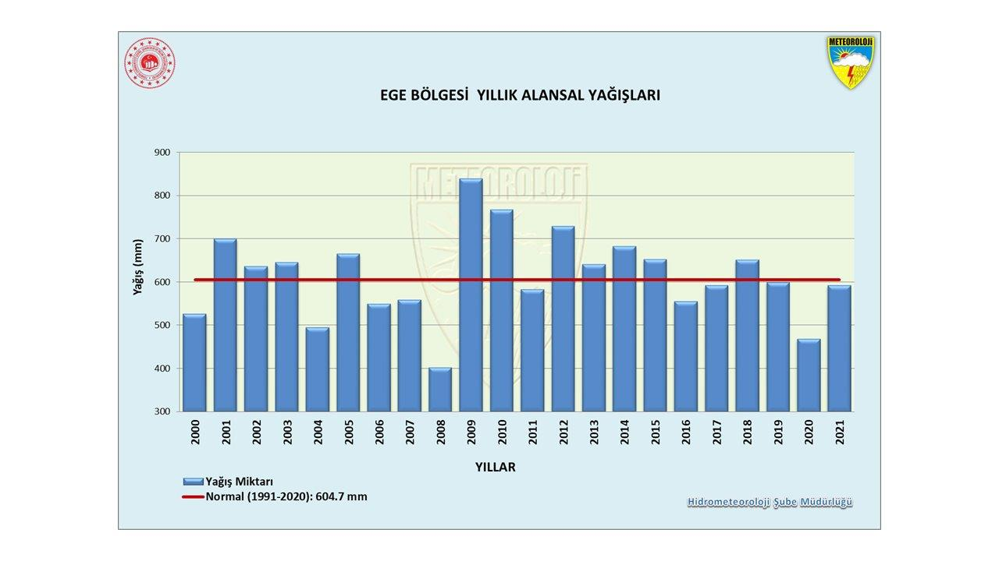
 | Sel-seylap riski |  | Çevrede deniz |  | Yoktur. |  | Mesafesi
 |  |  | Çevrede akarsu yatağı |  | Yoktur. |  | Mesafesi
- Sigortalı mahal coğrafi konum ve meteorolojik koşullar
itibariyle yağış alan bir bölgede bulunmaktadır.
- Sel/seylap riski önemsiz seviyededir
 | Doğal tehlikeler |  | Çevrede orman |  | Yoktur. |  | Mesafesi
 |  |  | Çevrede dağ,tepe |  | Yoktur. |  | Mesafesi
- Fırtına riski düşük seviyededir.
- Çığ riski önemsiz seviyededir.
- Kar ağırlığı önemsiz seviyededir.
- Yer kayması önemsiz seviyededir.
 | Genel riskler |  | - Kara taşıtları çarpması düşük seviyededir.  - Hava taşıtları çarpması önemsiz seviyededir.  - Havaalanına uzaklık 50 km,  - Duman riski önemsiz seviyededir.  - GLKHHKNH Terör riski mevcut değildir.
 | Hırsızlık riski |  | Güvenlik önlemleri bölümündeki bilgiler çerçevesinde dışarıdan gelebilecek hırsızlık riski önemsiz seviyededir.
 | Deprem riski |  | Türkiye deprem bölgeleri haritasına göre 1. derece deprem bölgesinde bulunmaktadır.
 | 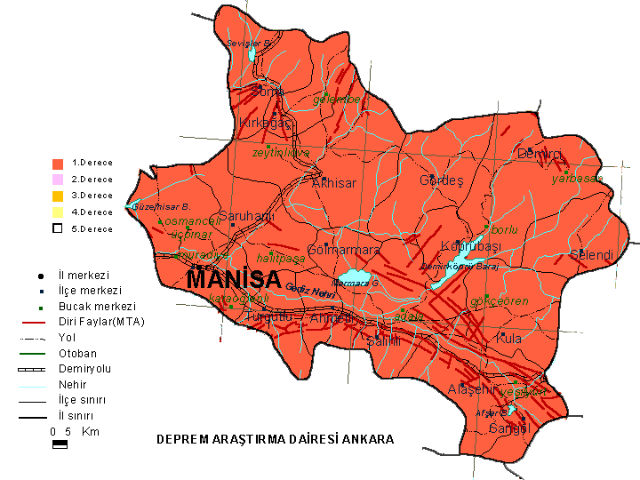
Hasar geçmişi | Son 5 yıl içinde herhangibir hadise olmadığı tespit edilmiştir.
Kanaat | - Tetkiklerimizde riziko mahallinin sigortalanmasında herhangibir olumsuzluğa  rastlanmamıştır.  - Sigortalının moralitesinin uygun olduğu tespit olunmuştur.

B Ö L Ü M III

( DEĞERLENDİRME )

01.00 BİNA

KAMPÜS BÖLGESİ

01.01 KAMPÜS BÖLGESİ BİNALARI

Sıra  No | Cinsi |  | Tutar  EURO | İkame Değeri  EURO
01 | Eski İdari Bina | Tam kagir betonarme karkas bina tek katlı olup 407 m² dir. | -- | 264.550,00
01 | Eski İdari Bina | 407 m² x 650,00 EUR/m² |  | 264.550,00
02 | Konferans Salonu | Tam kagir betonarme karkas bina tek katlı olup 625 m² dir.  Salon toplam 132 kişiliktir. | 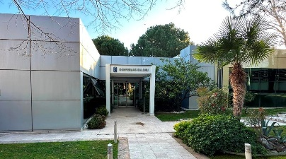 | 406.250,00
02 | Konferans Salonu | 625 m² x 650,00 EUR/m² |  | 406.250,00
03 | Eğitim Salonu | Tam kagir betonarme karkas bina 2 katlı olup 576 m² dir.  Eğitim salonu toplam 60 kişiliktir. | 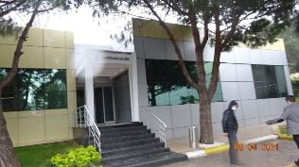 | 374.400,00
03 | Eğitim Salonu | 576 m² x 650,00 EUR/m² |  | 374.400,00
04 | Yemekhane Binası | Tam kagir betonarme karkas bina tek katlı olup 126 m² dir. | 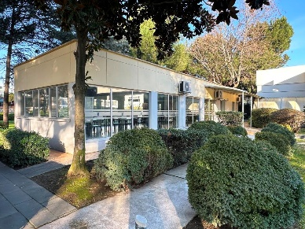 | 81.900,00
04 | Yemekhane Binası | 126 m² x 650,00 EUR/m² |  | 81.900,00
05 | Restaurant Binası | Tam kagir betonarme karkas bina tek katlı olup 767 m² dir. | 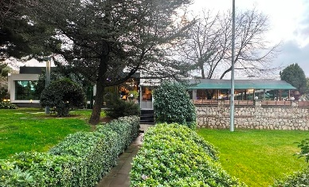 | 498.550,00
05 | Restaurant Binası | 767 m² x 650,00 EUR/m² |  | 498.550,00
06 | Süs Havuzu Önü Kafe Binaları | Tam kagir betonarme karkas bina 2014 yılında inşa edilmiş olup toplam 3 adettir.  Kapalı alan 822 m² dir. | 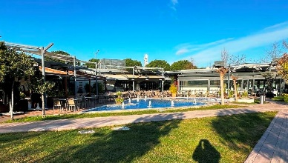 | 534.300,00
06 | Süs Havuzu Önü Kafe Binaları | 822 m² x 650,00 EUR/m² |  | 534.300,00
07 | Kampüs Sosyal Yapıları | Tam kagir betonarme karkas yapı kısmen tek katlı,kısmen 3 katlı olupu 3 adet dükkan (1 eczane,  1 market,1 PTT şubesi) ile 3 adet banka şubesi yer almaktadır. Yapılar 2014 yılında inşa edilmiştir.  Toplam kapalı alan 1.927 m² dir. | 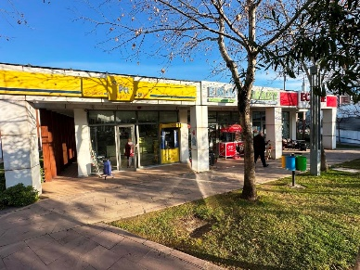  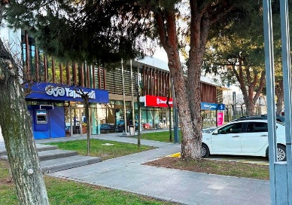 | 1.252.550,00
07 | Kampüs Sosyal Yapıları | 1.927 m² x 650,00 EUR/m² |  | 1.252.550,00
08 | İtfaiye/ Laboratuar ve Güvenlik Binası | Tam kagir betonarme ve çelik karkas binanın itfaiye kısmındaki araç park alanı tek katlı, idari ofis kısmı 2 katlıdır.  Laboratuar ve Güvenlik birimleri-nin yer aldığı alan itfaiyenin arka cephesinde yer almaktadır.  Toplam kapalı alan 792 m² dir. | 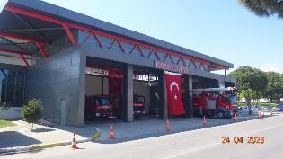 | 514.800,00
08 | İtfaiye/ Laboratuar ve Güvenlik Binası | 792 m² x 650,00 EUR/m² |  | 514.800,00
09 | Bilim Sanayi Teknoloji İl Müdürlüğü Binası | Tam kagir betonarme karkas bina 2 katlı olup 2014 yılında inşa edilmiştir. Toplam kapalı alan 1.103 m² dir. | 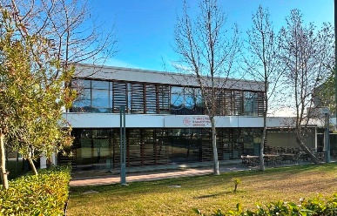 | 716.950,00
09 | Bilim Sanayi Teknoloji İl Müdürlüğü Binası | 1.103 m² x 650,00 EUR/m² |  | 716.950,00
10 | Sağlık Merkezi Binası (IV. Kısım) | Tam kagir betonarme karkas bina 2 katlı olup 4.688 m² dir. | 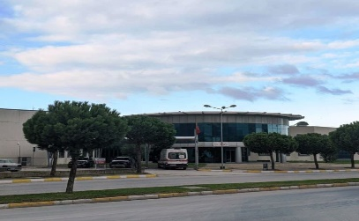 | 3.047.200,00
10 | Sağlık Merkezi Binası (IV. Kısım) | 4.688 m² x 650,00 EUR/m² |  | 3.047.200,00
11 | Cami (I. Kısım) | Tam kagir betonarme karkas bina toplam 600 kişilik olup kapalı alan 608 m² dir. Eklentileri ile komple. | 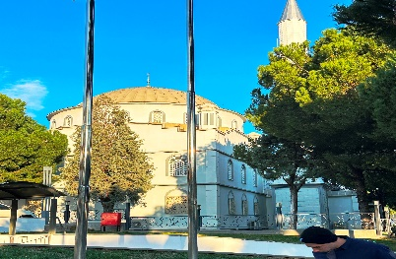 | 608.000,00
11 | Cami (I. Kısım) | 608 m² x 1.000,00 EUR/m² |  | 608.000,00
12 | OSGB Binası | Tam kagir betonarme karkas bina 2014 yılında inşa edilmiş olup 1.203 m² dir. | -- | 781.950,00
12 | OSGB Binası | 1.203 m² x 650,00 EUR/m² |  | 781.950,00
13 | Gümrük Binası (Lojistik Alan)  5. Kısım | Tam kagir betonarme karkas bina 2 katlı olup 826 m² dir. | -- | 536.900,00
13 | Gümrük Binası (Lojistik Alan)  5. Kısım | 826 m² x 650,00 EUR/m² |  | 536.900,00
14 | Bölge Denetleme Şube Müdürlüğü  1. Kısım | Tam kagir prefabrik bina 260 m² | -- | 117.000,00
14 | Bölge Denetleme Şube Müdürlüğü  1. Kısım | 260 m² x 450,00 EUR/m² |  | 117.000,00
15 | Polis Merkezi  4. Kısım | Tam kagir betonarme karkas bina 655 m² dir. | -- | 425.750,00
15 | Polis Merkezi  4. Kısım | 655 m² x 650,00 EUR/m² |  | 425.750,00
16 | Atış Poligonu  4. Kısım | Tam kagir betonarme karkas bina 564 m² dir. | -- | 366.600,00
16 | Atış Poligonu  4. Kısım | 564 m² x 650,00 EUR/m² |  | 366.600,00
 | Toplam Diğer Kampüs Binaları Sigorta Değeri |  |  | 10.527.650,00

02.00- DİĞERLERİ

Sıra  No | Cinsi | Tutar  EURO
02.01 | MOSB I-II-III-IV ve V kısımlar Altyapı, Üst Yapı ve Çevre Düzenlemesi  - İstinad ve ihata duvarları,  - Alt yapı,tesisat galerileri,rögorlar,  - Saha betonlaması,(34.843 m Asfalt Yol, Kaldırımlar, 106.743 m² Orta Refüj +  154.501 m² Park Alanı + 208.768 m² Rekreasyon Alanı + 373.420 m² Sağlık  Koruma Bandı),bordür taşları,  - Derin su kuyuları (makine ekipman hariç),  - Süs havuzu, (makine ekipman hariç),  - OSB dahilindeki muhtelif tesisat köprüleri  - Yer üstü düzenekleri,  - Açık ve kapalı garaj inşai yapıları,  - Sundurmalar,  - Totem,ışıklı pano,reklam panosu, bayrak direkleri,aydınlatma direkleri,  - Dolmuş bekleme durakları,  - Yardımcı işletme binaları, (75 adet dağıtım merkezi,trafo,jeneratör,kompresör,  kantar, kazan binası gibi)  - Sair yapılar,  - Yeşil alan sulama sistemi,  - Çevre düzenlemesi,  - Sigortalı mahalde bulunan ancak raporumuzda zikredilmemiş liste dışı kalan  inşai yatırımlar  MOSB VI. Tevsii Alanı Alt Yapı, Yol ve Çevre Düzenlemesi ile Ses Duvarı  - İstinad ve ihata duvarları,  - Alt yapı, (Atıksu,yağmur suyu, sulama, içme suyu)  - Dereler (Boncuk, çapa çarık, T20, güney yağmur suyu)  - Elektrik, doğalgaz, muhtelif alt yapı işleri  - Saha betonlaması,asfalt yollar,kaldırımlar,orta refüj,park alanı,rekreasyon alanları,  - Çevre düzenlemesi,  - Sigortalı mahalde bulunan ancak raporumuzda zikredilmemiş liste dışı kalan  inşai yatırımlar | 23.111.600,00
 | Toplam Diğerleri Sigorta Değeri | 23.111.600,00

03.00 MOSB LOJİSTİK ALANI

Keçeliköy OSB Mahallesi Ahmet Nazif Zorlu Bulvarı No:1 Yunusemre-MANİSA

03.01 DEPO BİNASI

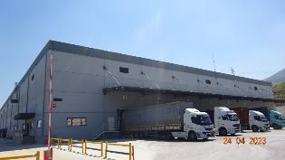

İnşaat yılı | 2022
Nizamı | Ayrık nizam
Yapı tarzı | Tam kagir
Taşıyıcı sistem | Prefabrik betonarme karkas
Kat adedi | Tek kat
Kat yüksekliği | 12 m
Duvar ve kaplamaları | Panel beton duvar
Zemin ve kaplamaları | İdari ofisler seramik kaplı, depolama alanları sertleştirilmiş zemin betonudur.
Tavan ve kaplamaları | İdari ofisler alçı asma tavan olup depo bölümü doğrudan çatıdır.
Çatı makası ve örtüsü | Ön gerilimli prefabrik beton ,kiriş ve aşık üzeri sandviç panel çatı örtülüdür.
Kapılar | Alüminyum doğrama olup sevkiyat kapıları seksiyonel katlanır kapıdır.
Pencereler | Alüminyum doğrama olup ısı camlıdır.
Mevcut tesisat | Elektrik ve aydınlatma tesisatı, sıhhi tesisat, merkezi ısıtma ve soğutma tesisatı, yangın ihbar ve söndürme tesisatı,sprinkler tesisatı,data ve zayıf akım tesisatları (Bina m² birim fiyatı içinde değerlendirilmiştir.)
Toplam kapalı alan | 10.272 m²
Kıymeti | 10.272 m² x 425,00 EUR/m² = | 4.365.600,00
 | Toplam Bina Sigorta Değeri (Temel Payı Dahil) | 4.365.600,00

MOS LOJİSTİK ALANI

03.02 MOS LOJİSTİK İDARİ BİNA

Keçeliköy OSB Mah. Hasan Türek Bulvarı 5.Kısım 3525 Ada 19 Parsel No:18/1 Yunusemre-MANİSA

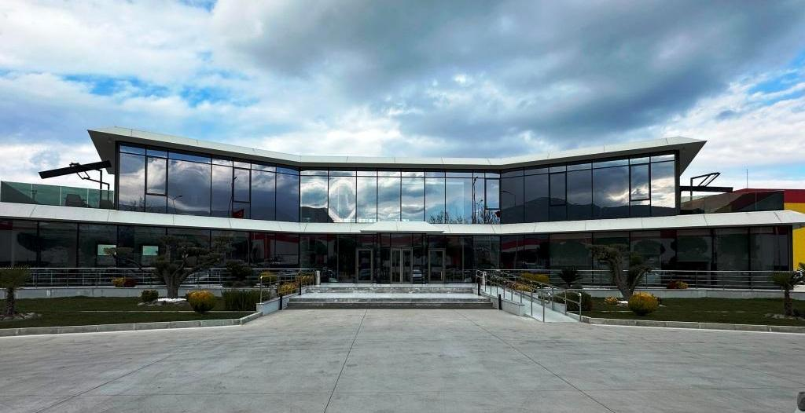

İnşaat yılı | 2022
Nizamı | Ayrık nizam
Yapı tarzı | Tam kagir
Taşıyıcı sistem | Betonarme karkas
Kat adedi | 2 kat
Duvar ve kaplamaları | Dolgu duvar olup dış cephe seramik ve cam giydirme, iç alanlar alçıpan ve dolgu tuğla duvar şeklinde olup sıvalı boyalı, ıslak hacimler seramik kaplıdır.
Zemin ve kaplamaları | Beton üzeri laminant parke ve seramik kaplıdır.
Tavan ve kaplamaları | Kat araları beton olup alttan alçı asma tavan kaplıdır.
Çatı makası ve örtüsü | İzolasyon beton teras olup üzeri mıcır kaplıdır.
Kapılar ve Pencereler | Alüminyum doğrama
Mevcut tesisat | Elektrik ve aydınlatma tesisatı, sıhhi tesisat, VRV klima sistemli merkezi ısıtma ve soğutma tesisatı, yangın ihbar ve söndürme tesisatı, data ve zayıf akım tesisatları (Bina m² birim fiyatı içinde değerlendirilmiştir.)
Toplam kapalı alan | 826 m²
Kıymeti | 826 m² x 850,00 EUR/m² = | 702.100,00
 | Toplam Bina Sigorta Değeri (Temel Payı Dahil) | 702.100,00

03.03 DİĞERLERİ

S.No | Cinsi | Tutar / EURO
02.01 | - İstinad ve ihata duvarları,  - Alt yapı,tesisat galerileri,rögorlar, saha betonlaması,  - Derin su kuyuları,perde beton hidrofor dairesi ile su depoları(makine ekipman hariç),  - Sundurmalar,reklam panosu, bayrak direkleri,aydınlatma direkleri,  - Trafo köşkleri,sair yapılar,güvenlik binası,2 adet personel dinlenme için beton  kameriye,yangın hidrant muslukları, yangın dolapları,  - Çevre düzenlemesi,  - Sigortalı mahalde bulunan ancak raporumuzda zikredilmemiş liste dışı kalan  inşai yatırımlar | 233.050,00
 | Toplam Diğerleri Sigorta Değeri | 233.050,00

BİNA BÖLÜM İCMALİ

Sıra  No | Bina Adı | Sigorta Değeri  EURO
 | Kampüs Bölgesi
01.01 | Eski İdari Bina | 264.550,00
01.02 | Konferans Salonu | 406.250,00
01.03 | Eğitim Salonu | 374.400,00
01.04 | Yemekhane Binası | 81.900,00
01.05 | Restaurant Binası | 498.550,00
01.06 | Süs Havuzu Önü Kafe Binaları | 534.300,00
01.07 | Kampüs Sosyal Yapıları | 1.252.550,00
01.08 | İtfaiye/ Laboratuar ve Güvenlik Binası | 514.800,00
01.09 | Bilim Sanayi Teknoloji İl Müdürlüğü Binası | 716.950,00
01.10 | Sağlık Merkezi Binası (IV. Kısım) | 3.047.200,00
01.11 | Cami (I. Kısım) | 608.000,00
01.12 | OSGB Binası | 781.950,00
01.13 | Gümrük Binası (Lojistik Alan) | 536.900,00
01.14 | Bölge Denetleme Şube Müdürlüğü | 117.000,00
01.15 | Polis Merkezi | 425.750,00
01.16 | Atış Poligonu | 366.600,00
 | Binalar Toplamı | 10.527.650,00
02.00 | Diğerleri | 23.111.600,00
 | Kampüs Bölgesi Genel Toplamı | 33.639.250,00 | 33.639.250,00
MOSB Lojistik Alanı
Keçeliköy OSB Mahallesi Ahmet Nazif Zorlu Bulvarı No:1 Yunusemre-MANİSA
03.01 | Depo Binası | 4.365.600,00
Mos Lojistik alanı
Keçeliköy OSB Mah. Hasan Türek Bulvarı 5.Kısım 3525 Ada 19 Parsel No:18/1 Yunusemre-MANİSA
03.02 | Mos Lojistik İdari Bina | 702.100,00
 | Binalar Toplamı | 5.067.700,00
03.03 | MOSB-MOS Diğerleri | 233.050,00
 | MOSB-MOS Lojistik Alanı Genel Toplamı | 5.300.750,00 | 5.300.750,00
 | BİNALAR GENEL TOPLAMI |  | 38.940.000,00

04.00- MAKİNE-TESİSAT

Sıra  No | Cinsi | Marka | Model | Adet | İkame Değeri EUR
 | Mosart Binası
04.01 | Engelli asansörü | -- | -- | 1 | 10.000,00
 | Laboratuvar Binası
04.02 | Havalandırma ünitesi | Venco | -- | 3 | 30.000,00
04.03 | Hava kompresörü (Gaz Odası) | -- | -- | 1 | 30.000,00
04.04 | MOSB kampüsü dahilindeki diğer alanlarda mevcut iklimlendirme, havalan-dırma sistemi ekipmanları,VRF sistemi donanımları,klima santralları egsoz fanları,tüm tesisat ve donanımları ile komple |  | -- | -- | 20.000,00
 | MOS Lojistik İdari Bina
04.05 | FM 200 Yangın söndürme sistemi,72 kg gaz silindiri, oda içi borulama ve asma tavan içi nozullar,uyarı levhaları,söndürme paneli,gaz duman detektörü,bekletme butonu, boşaltma butonu, zil, flaşör, siren ve sair gerekli aksesuarları ile komple |  | 2023 | 1  set | 6.300,00
04.06 | Su yumuşatma cihazı (Mutfak), 2 m³/h kapasiteli, min. 50 lt reçineli, tüm aksesuar ve donanımlarıyla birlikte | Aquamatch | 2023 | 1  Set | 4.000,00
04.07 | VRF sistemi ve ekipmanları,6 adet dış ünite, iç üniteleri  kontrol panosu ve diğer donanımlarıyla birlikte | Daıkın | 2023 | -- | 100.000,00
04.08 | Çatı tipi ısı geri kazanımlı havalandırma santrali 2.700 m³/h, |  | 2023 | 1 | 13.000,00
04.09 | Tavan tipi ısı geri kazanımlı havalandırma cihazları 1600-1700 m³/h, |  | 2023 | 2 | 13.000,00
04.10 | Tavan tipi ısı geri kazanımlı havalandırma cihazları 1.300 m³/h, |  | 2023 | 1 | 13.000,00
04.11 | Tavan tipi ısı geri kazanımlı havalandırma cihazları 600 m³/h, |  | 2023 | 1 | 13.000,00
04.12 | Kanal tipi aspiratör 800 m³/h, 200 Pa | -- | 2023 | 2 | 13.000,00
04.13 | Kanal tipi aspiratör 600 m³/h, 150 Pa | -- | 2023 | 3 | 13.000,00
04.14 | Kanal tipi aspiratör 500 m³/h, 150 Pa | -- | 2023 | 1 | 13.000,00
04.15 | Kontrol panosu ve diğer donanımları ile komple | -- | 2023 | -- | 13.000,00
04.16 | Ani Su Isıtıcısı, 21w, trifaze | -- | 2023 | 5 | 1.500,00
04.17 | Elektrikli su ısıtıcısı 80 litre, 1.800 Watt | -- | 2023 | 1 | 300,00
 | MOSB Lojistik Depo Binası
 | Elektrik Enerji Tesisi
04.18 | 1.000 KVA’lık güç trafosu |  | 2022 | 1 | 200.000,00
04.18 | OG hücreleri, enerji panoları, kesiciler, akım trafoları, baralar,seksiyonerler, v.s. teçhizat, tesisat |  | 2022 | -- | 200.000,00
04.18 | AG ana ve tali dağıtım panoları, kompanzasyon panoları, sayaçlar |  | 2022 | -- | 200.000,00
04.18 | Enerji güç tesisatı,sac tavalar, sıva üstü aydınlatma tesisatı, |  | 2022 | -- | 200.000,00
04.18 | Otomatik tip sigortalar, şalterler,paratoner,topraklama sistemi |  | 2022 | -- | 200.000,00
04.18 | Dahili ve harici aydınlatma armatürleri, |  | 2022 | -- | 200.000,00
04.18 | Voltaj regülatörleri |  | 2022 | -- | 200.000,00
04.18 | Komple elektrik tesisatı |  | 2022 | -- | 200.000,00
 | Yangın Tesisi
04.19 | Elektrik motorlu yangın pompası çift pompalı | -- | 2022 | 1 | 50.000,00
04.20 | Dizel motorlu yangın pompası çift pompalı | -- | 2022 | 1 | 50.000,00
04.21 | Jokey pompa | -- | 2022 | 1 | 50.000,00
04.22 | Hortum çapı DN 25 hortum uzunluğu 30 m,tüplü model yangın dolabı |  | 2022 | 21 | 50.000,00
04.23 | Otomatik enerji panosu,dizel yakıt tankı,hortum ve nozullar,8 adet hidrant, yangın su tesisatı vanalar,pompalar,komple tesisat,teçhizat |  | 2022 | -- | 50.000,00
 | Havalandırma Sistemi
04.24 | Tavan tipi ısı geri kazanımlı havalandırma cihaz 1.000 m³/h - 134-140 Pa |  | 2022 | 1 | 3.500,00
04.25 | Tavan tipi ısı geri kazanımlı havalandırma cihazı 500 m³/h - 134-140 Pa, |  | 2022 | 1 | 3.500,00
04.26 | Kanal tipi aspiratör 2.300 m³/h, |  | 2022 | 1 | 3.500,00
04.27 | Kanal tipi aspiratör 500 m³/h, |  | 2022 | 1 | 3.500,00
 | Endüstriyel Kapılar
04.28 | Hidrolik rampa | -- | 2022 | 8 | 110.000,00
04.29 | Seksiyonel katlanır kapı körüklü | -- | 2022 | 8 | 110.000,00
 | Diğerleri
04.30 | Parçalayıcı bıçaklı dalgıç tip çiftli pis su pompası (2’li pompa) |  | 2022 | 1 | 2.000,00
04.31 | 12 atmosfer işletme basıncında 1.000 litre, çelikten atmosfere kapalı, değişebilir diyaframlı genleşme deposu |  | 2022 | 1 | 2.000,00
04.32 | 10 atmosfer işletme basıncında 100 litre, çelikten atmosfere kapalı, değişebilir diyaframlı genleşme deposu |  | 2022 | 1 | 2.000,00
 | Dağıtım Merkezleri
04.33 | 75 adet elektrik enerjisi dağıtım merkezi yapıları dahilinde mevcut Ulusoy, ABB, Areva, Gauss, Elko ve Schneıder marka hücre ve elemanları, kesici ve ayrıcılar, şalterler ile diğer tüm aksesuar ve donanımları ile komple |  | -- | -- | 6.000.000,00
04.34 | Sigortalı mahalde bulunan ancak raporumuzda zikredilmemiş liste dışı kalan cihaz ve makineler |  | -- | -- | 99.400,00
 | TOPLAM MAKİNE-TESİSAT SİGORTA DEĞERİ |  |  |  | 6.650.000,00
05.00- DEMİRBAŞ

05.01 | İdari Bölüm Demirbaşları  Bulunan bulunabilecek olan bilumum ;  a) Mobilya,(masa,sandalye,koltuk,sehpa,etejer,muhtelif oturma grupları,dolap,  vitrin,toplantı masası,v.s),  b) Dekoratif eşyalar,  c) Mefruşat,  d) Telefon apareyleri ve tesisatları,data hatları,  e) Çelik para kasası,  f) Çeşitli tip ve boyda yangın söndürme cihazları,yangın istasyonu muhteviyat,  g) Sanayi tipi mutfak (Paslanmaz malzemeden mamül ocak,kuzine,fırın,davlumbazlar  ve bacalar,tezgahlar,tencere,tepsi, araç-gereç servis arabaları) ve yemekhane  ekipmanları muhteviyatları (çatal-bıçak-kaşık,tabak-bardak,sair servis araç ve  gereçleri) sebil,çay ocağı,bulaşık yıkama makinesi,buzdolabı v.s ekipmanlar  h) Doktor odası muhteviyatı,  ı) Eğitim ve konferans salonu koltuk ve demirbaşları,  i) Cami,itfaiye müdürlüğü,güvenlik merkezi,laboratuvar muhteviyatları,  j) Demirbaş bölümüne ait olupda raporumuzda zikredilmemiş liste dışı kalan  demirbaşlar kıymeti | -- | 450.000,00
05.02 | İşletme Demirbaşları  Sigortalı mahalde bulunan bulunabilecek olan bilumum;  - İşletme araç ve gereçleri,ölçü aletleri,alet,edevat,mekanik,elektronik,hidrolik,  pnömatik el aletleri,elektrik ve oksijen kaynak takımları,iş ve soyunma dolapları,  çim biçme makinaları, raflar,tezgah ve iş masaları,  - Palet,mal taşıma arabaları,transpalet,  - Sigortalı mahalde bulunan ancak raporumuzda zikredilmemiş liste dışı kalan  işletme demirbaşları kıymeti | --
 | TOPLAM DEMİRBAŞ SİGORTA DEĞERİ |  |  | 450.000,00
06.00- ELEKTRONİK CİHAZ

Sıra  No | Cinsi | Marka | Model | Adet | İkame Değeri EURO
 | Sabit Cihazlar
 | Eğitim Salonu
06.01 | Switch | Cısco SG350-10P-K9 | -- | 1 | 650,00
06.02 | Amfi | Yamaha MX12/6 | -- | 1 | 5.000,00
06.03 | Masa mikrofonu | -- | -- | 23 | 5.000,00
06.04 | Telsiz mikrofon | Sennheıser | -- | 1 | 5.000,00
06.05 | Sinevizyon makinası | Epson | -- | 1 | 5.000,00
06.06 | Split klima | Demirdöküm | -- | 1 | 1.500,00
06.07 | Split klima | Vestel | -- | 1 | 1.500,00
06.08 | Televizyon LED | -- | -- | 1 | 500,00
 | Konferans Salonu
06.09 | IP telefon cihazı | Cisco CP-7821-K9 |  | 3 | 810,00
06.10 | Switch | Cisco WS-C2960X-24PS-L |  | 1 | 770,00
06.11 | Access point cihazı, | Cisco Air AP 1832I-E-K9 |  | 1 | 300,00
06.12 | Access point cihazı | Cisco Aır-CAP1602I-E-K9 |  | 1 | 700,00
06.13 | Monitör | Lenovo Thinkvision S24e-10 |  | 3 | 700,00
06.14 | Monitör | Phılıps 192E2SB2 |  | 1 | 700,00
06.15 | Monitör | Dell |  | 1 | 700,00
06.16 | Yazıcı | Epson L355 | -- | 1 | 300,00
06.17 | Yazıcı-fotokopi S.No:X6GA003618 | Epson WF-C878R | -- | 1 | 4.200,00
06.18 | Projeksiyon cihazı | Epson |  | 1 | 2.400,00
06.19 | Projeksiyon cihazı | Panasonıc |  | 1 | 2.400,00
06.20 | Projeksiyon cihazı | Epson EB-525W |  | 1 | 1.200,00
06.21 | Güvenlik kamerası | Mobotıx M15D-SEC |  | 1 | 2.200,00
06.22 | Güvenlik kamerası | Mobotıx Q25M-Secure |  | 1 | 2.200,00
06.23 | Güvenlik kamerası | Mobotıx Q24M-Secure |  | 1 | 2.200,00
06.24 | Split klima 9.000 BTU | Vestel |  | 1 | 6.500,00
06.25 | Split klima 18.000 BTU | Vestel |  | 1 | 6.500,00
06.26 | Split klima 48.000 BTU | Vestel |  | 1 | 6.500,00
06.27 | Split klima | Mıtsubıshı |  | 1 | 6.500,00
06.28 | Mikser | -- | -- | 1 | 2.500,00
06.29 | El mikrofonu | AKG | -- | 2 | 2.500,00
06.30 | Yaka mikrofonu | AKG | -- | 1 | 2.500,00
06.31 | Kayıt görüntü sistemi | -- | -- | 1 | 2.500,00
06.32 | Televizyon LED 50” | Vestel | -- | 1 | 2.500,00
 | Mosart Binası
06.33 | Switch, S.No: FOC161244SE | Cısco WS-C2960X-24PS-L | -- | 1 | 820,00
06.34 | Switch, S.No: DNI161905F4 | Cısco SRW224G4P-K9 | -- | 1 | 250,00
06.35 | Access point cihazı, S.No: KWC203801XJ | Cisco AIR-AP1832I-E-K9 | -- | 1 | 300,00
06.36 | VRF sistemi klima | -- | -- | -- | 6.000,00
06.37 | Split klima, 9.000 BTU | Fujıtsu | -- | 2 | 6.000,00
06.38 | Split klima, 24.000 BTU | Fujıtsu | -- | 1 | 6.000,00
06.39 | Güvenlik kamerası | Mobotıx C25-AUD | -- | 1 | 550,00
 | Mobese Ekipmanları
06.40 | Bilgisayar | -- | -- | 9 | 5.400,00
06.41 | NVR kayıt cihazı | Haıkıon DS-96128NI-I16 |  | 6 | 150.000,00
06.42 | NVR kayıt cihazı (Saha), | MS-NVR2216E-P |  | 99 | 150.000,00
06.43 | Hareketli Kamera | Hıkvısıon DS-2DE7230IW-AE |  | 12 | 150.000,00
06.44 | Plaka Tanıma Sistemi Kamerası | Hıkvısıon |  | 16 | 150.000,00
06.45 | Plaka Tanıma Sistemi Sabit Kamerası | Hıkvısıon DS-2CD2621G0-IZS |  | 16 | 150.000,00
06.46 | Kontrol Klavyesi | Haıkon DS-1005KI |  | 2 | 150.000,00
06.47 | Monitör | LG 47LV35A |  | 18 | 150.000,00
06.48 | Network kamera | Hıkvısıon DS-2CD2621G0-IZS |  | 4 | 150.000,00
06.49 | UPS 1 KVA (Saha) | Necron DT-1V |  | 99 | 150.000,00
06.50 | Switch, 10 port | Cısco SG300 |  | 99 | 150.000,00
06.51 | Tüm tesisat ve teçhizatı ile komple | -- |  | -- | 150.000,00
 | Dış Alan Ekipmanları
06.52 | Güvenlik kamerası | Mobotıx 15D-Sec | -- | 2 | 2.200,00
 | KOSGEB Ekipmanları
06.53 | Kart okuyucu | Meyer Suprema Xpass-E | -- | 1 | 160,00
 | Güvenlik Merkezi Ekipmanları
06.54 | Telefon cihazı | Cısco CP-7821-K9 | -- | 1 | 630,00
06.55 | Telefon cihazı | Cısco 6921 | -- | 3 | 630,00
06.56 | Switch, S.No: DNI21180DQN, DNI21180DR1 | Cısco SG300-28MP-K9 | -- | 2 | 3.000,00
06.57 | Access point cihazı, S.No: FGL1738W3BK | Cısco Air-CAP1602I-E-K9 | -- | 1 | 700,00
06.58 | Workstation bilgisayar, S.No: 9KXM212, | Dell Precision T1700 | -- | 1 | 1.500,00
06.59 | Workstation Bilgisayar, S.No: 2YGCQ02, | Dell Precision T3610 | -- | 1 | 2.500,00
06.60 | Bilgisayar | OEM | -- | 1 | 600,00
06.61 | Monitör 22” | LG-Dell | -- | 2 | 260,00
06.62 | Kart okuyucu | Meyer Suprema Xpass-E | -- | 1 | 160,00
06.63 | Yazıcı S.No: CNF8F3B30B | Hp LaserJet M1536dnf MFP | -- | 1 | 600,00
 | İtfaiye Merkezi
06.64 | Telefon cihazı | Cısco 6921 | -- | 1 | 60,00
06.65 | Access point cihazı, S.No: FGL1738W3B8, FGL1738W3BZ | Cısco AIR-CAP1602I-E-K9 | -- | 2 | 1.400,00
06.66 | Switch, S.No: FOC173483EJ | Cısco WS-C2960S-48TS-L | -- | 1 | 1.500,00
06.67 | Monitör, S.No: PD06D412DG5M | Dell E2014H | -- | 1 | 130,00
06.68 | Monitör, S.No: 707NTYTBR994 | LG 22M38A-B | -- | 1 | 120,00
06.69 | Yazıcı S.No: CNHW620HL9 | Hp Laserjet 1320 | -- | 1 | 450,00
06.70 | Ses sistemi | LG | -- | 1 | 1.500,00
06.71 | Televizyon LED | LG | -- | 1 | 1.500,00
06.72 | Televizyon LED | Vestel | -- | 1 | 1.500,00
06.73 | Güvenlik kamerası | Mobotıx 15D-SEC | -- | 2 | 5.100,00
06.74 | Güvenlik kamerası | Mobotıx Q25M-Secure | -- | 4 | 5.100,00
06.750 | Güvenlik kamerası | Mobotıx Q25 | -- | 1 | 5.100,00
06.76 | Split klima | Toshıba | -- | 1 | 1.000,00
06.77 | Koşu bandı | Nova Sport | -- | 1 | 2.000,00
06.78 | Kondisyon bisikleti | Nova Sport | -- | 2 | 2.000,00
 | Cami
06.79 | Switch, S.No: PSJ1524005Q | Cısco SF 302-08MP | -- | 1 | 400,00
06.80 | Güvenlik kamerası | Mobotıx 15D-SEC | -- | 5 | 6.000,00
06.81 | Güvenlik kamerası | Mobotıx 14D-SEC | -- | 1 | 6.000,00
06.82 | Güvenlik kamerası | Mobotıx Q25 | -- | 1 | 6.000,00
06.83 | Güvenlik kamerası | Mobotıx Q25M-Secure | -- | 1 | 6.000,00
 | III.Terfi Su Deposu
06.84 | Access point cihazı S.No: FGL1737S43R | Cısco AIR-CAP1602I-E-K9 | -- | 1 | 700,00
 | Laboratuvar
06.85 | Access point cihazı, S.No: KWC22380AEN, KWC22380AE6, | Cısco Air  AP 1832I-E-K9 | -- | 2 | 600,00
06.86 | Bilgisayar S.No: PC0VEBMJ | Lenovo 10NK0043TX | -- | 1 | 700,00
06.87 | Split klima | -- | -- | 3 | 21.000,00
06.88 | Tavan tipi klima | Toshıba | -- | 8 | 21.000,00
06.89 | Güvenlik kamerası | Mobotıx Q25M-Secure | -- | 1 | 1.700,00
06.90 | Güvenlik kamerası | Mobotıx Q26B-6D | -- | 1 | 1.700,00
06.91 | Kart okuyucu | Meyer Suprema Xpass-E | -- | 1 | 160,00
06.92 | Barkod yazıcı | Godex EZ-1105P | -- | 1 | 190,00
06.93 | Kompozit numune alma cihazı,tüm aksesuarları ile | Hach Lange SD950 | -- | 10 | 36.000,00
06.94 | ICP-OES Endüktif eşleşmiş plazma optik emisyon spektroskopisi cihazı,tüm aksesuarları ile birlikte S.No: N0790011 | Perkin Elmer Avio 200 | 2019 | 1 | 80.000,00
06.95 | Spektrofotometre, tüm aksesuarları ile birlikte | Perkin Elmer Lambda Bio/XLS+ | 2019 | 1 | 8.500,00
06.96 | Analitik terazi | Ohaus Adventurer | -- | 1 | 2.500,00
06.97 | Analitik terazi | Ohaus PA224C | -- | 1 | 1.850,00
06.98 | Ph Metre, | Hach Lange HQ-40D | -- | 2 | 4.000,00
06.99 | El tipi Ph Metre | Isolab pH/mV/Cond/TDS/DO | -- | 2 | 650,00
06.100 | Soğutmalı İnkübatör | Eletromag M7040 R | -- | 1 | 2.400,00
06.101 | Manyetik karıştırıcı | Hanno HI190M-2 | -- | 2 | 300,00
06.102 | Isıtıcı Blok | Weightlab WF-BD-1000 | -- | 9 | 200.000,00
06.103 | Isıtıcı Blok | Elektromag | -- | 2 | 200.000,00
06.104 | Hot Plate | Elektromag | -- | 1 | 200.000,00
06.105 | Numune Alma Cihazı | Hach Lange SD900 | -- | 6 | 200.000,00
06.106 | Dijital Büret | -- | -- | 2 | 200.000,00
06.107 | Balon Isıtıcı | Elektromag MX 110 | -- | 1 | 200.000,00
06.108 | Sıcaklık – Nem Ölçüm Cihazı | -- | -- | 1 | 200.000,00
06.109 | Vakum Pompası | -- | -- | 2 | 200.000,00
06.110 | Etüv | Selecta | -- | 1 | 200.000,00
06.111 | Kül Fırını | -- | -- | 1 | 200.000,00
06.112 | Otomatik Pipet | Transferpette S | -- | 6 | 200.000,00
06.113 | Saf Su Cihazı | -- | -- | 1 | 200.000,00
06.114 | Ultrasonik Banyo | -- | -- | 1 | 200.000,00
06.115 | Soğutmalı Su Sirkülatör Banyosu | Lauda Alpha | -- | 1 | 200.000,00
06.116 | Çeker Ocak | Nastechnik FH-180 M | -- | 1 | 200.000,00
06.117 | Portatif Numune Alma Cihazı | Teledyne Isco GLS | -- | 5 | 200.000,00
06.118 | BOI Oksitop | Velp | -- | 1 | 200.000,00
06.119 | Mikrodalga Cihazı 16 kaplı | Mars 6 Xpress plus | -- | 1 | 200.000,00
06.120 | Rotary Evaparatör ve Banyo cihazı | -- | -- | 1 | 200.000,00
06.121 | Listede bulunan bilumum laboratuvar cihazları ile birlikte komple |  | -- | -- | 200.000,00
 | Diğerleri
06.122 | Su depoları güvenlik kamera sistemi cihaz ve donanımları |  | 2022 | -- | 5.000,00
06.123 | GPS’li Su Sayacı, | -- | 2022 | 1 | 290,00
06.124 | Personel Takip Parmak İzi Okuyucu | -- | 2022 | 1 | 310,00
06.125 | Yazıcı (MEB İrtibat Ofisi ve Hizmet Binası) | -- | 2022 | -- | 1.900,00
06.126 | Manyetik Karıştırıcı, (Laboratuvar) | -- | 2022 | 1 | 200,00
06.127 | Vakum Pompası, (Laboratuvar) | -- | 2022 | 1 | 1.400,00
06.128 | Ph Probu, (Laboratuvar) | -- | 2022 | 1 | 450,00
06.129 | Ph Probu, (Laboratuvar) | -- | 2022 | 1 | 2.200,00
06.130 | Masa Telefonu, | -- | 2022 | -- | 700,00
06.131 | Masa Telefonu, (Kalibrasyon Lab.) | -- | 2022 | 1 | 270,00
06.132 | Masa Telefonu, (İdari Bina) | -- | 2022 | 1 | 130,00
06.133 | Depolama Diski ( Kamera ve Sunucular İçin), 2022 | -- | 2022 | -- | 750,00
06.134 | Klima ünitesi, iç ve dış ünitesi ile (Teknik Hizmet Binası) | -- | 2022 | 1 | 500,00
06.135 | Modem, | -- | 2022 | -- | 5.000,00
06.136 | Personel Takip Parmak İzi Okuyucu | -- | 2022 | -- | 4.000,00
06.137 | UPS 20 KVA (Mos Lojistik idari bina) | Inform | -- | 1 | 6.000,00
06.138 | Split klima inverter 18.000 BTU (MOSB Lojistik) | -- | 2022 | 2 | 2.800,00
06.139 | Split klima inverter 20.000 BTU (MOSB Lojistik) | -- | 2022 | 1 | 2.800,00
06.140 | Sigortalı mahalde bulunan ancak raporumuzda zikredilmemiş liste dışı kalan elektronik cihazlar kıymeti |  |  | -- | 33.930,00
 | Sabit Cihazlar Toplamı |  |  |  | 652.600,00
 | Taşınabilir Cihazlar
 | Konferans Salonu
06.141 | Dizüstü bilgisayar,S.No: PF-29HDZA, PF-29KQ4W, PF-29HDXY | Lenovo ThinkPad T14s Gen1 | -- | 3 | 6.600,00
06.142 | Tablet Bilgisayar 11”, S.No: DMPDH33NPTRK, DMPDGPG1PTRF, DMPDDNRGPTRK | Apple İpad 11 Pro MY252TU/A | -- | 3 | 2.550,00
 | İtfaiye Merkezi
06.143 | El telsizi | Aselsan-Hytera | -- | 6 | 900,00
 | Laboratuvar
06.144 | Dizüstü bilgisayar S.No: R90Z6ZEA, R90ZC5CF | Lenovo Ideapad Flex5 | -- | 2 | 1.600,00
06.145 | Dizüstü bilgisayar S.No: PF0J839T | Lenovo 80 QQ | -- | 1 | 750,00
 | Diğerleri
06.146 | Drone | -- | 2022 | 1 | 2.000,00
06.147 | Dizüstü bilgisayar | -- | 2022 | 1 | 1.000,00
06.148 | Web cam cihazı | -- | 2022 | 1 | 500,00
06.149 | Projeksiyon cihazı ve aktarım ünitesi | -- | 2022 | 1 | 1.500,00
06.150 | Dizüstü bilgisayar | -- | 2022 | -- | 6.300,00
06.151 | Araç takip cihazı | -- | 2022 | 1 | 150,00
06.152 | Dizüstü bilgisayar (kalibrasyon laboratuvarı) | -- | 2022 | -- | 3.000,00
06.153 | Dizüstü bilgisayar (laboratuvar) | -- | 2022 | 1 | 950,00
06.154 | Kulaklık | Airpods | 2022 | 1 | 510,00
06.155 | Sigortalı mahalde bulunan ancak raporumuzda zikredilmemiş liste dışı kalan taşınabilir elektronik cihazlar kıymeti |  | -- | -- | 4.090,00
 | Taşınabilir Cihazlar Toplamı |  |  |  | 32.400,00
 | TOPLAM ELEKTRONİK CİHAZ SİGORTA DEĞERİ |  |  |  | 685.000,00

G E N E L İ C M A L

Sıra  No | Bölüm Adı | İkame Değeri EUR
01.00 | Toplam Bina Sigorta Değeri | 38.940.000,00
02.00 | Toplam Makine-Tesisat Sigorta Değeri | 6.650.000,00
03.00 | Toplam Demirbaş Sigorta Değeri | 450.000,00
04.00 | Toplam Sabit Elektronik Cihaz Sigorta Değeri | 652.600,00
05.00 | Toplam Taşınabilir Elektronik Cihaz Sigorta Değeri | 32.400,00
 | TOPLAM SİGORTA DEĞERİ | 46.725.000,00

İKAME DEĞER YALNIZ /KIRKALTIMİLYONYEDİYÜZYİRMİBEŞBİN EURO’dur.

Bilgilerinize sunulur.

Saygılarımızla,

MAKSİMA EKSPERLİK HİZM.LTD.ŞTİ.
Şirket Sicil No : 2004/0065
Eksper Levha No : E07/G0652
Makine Mühendisi Sicil No : 8830
A.Arsal GÜLER

